В раннем возрасте происходят важнейшие изменения в психическом развитии детей – формируется мышление, речь, активно развивается двигательная сфера, появляются первые устойчивые качества личности. Поэтому этот период так важен в развитии ребенка. Что важно знать родителям, чтобы обеспечить максимально благоприятные условия для психического и сенсомоторного развития?
На самом раннем этапе своей жизни для ребенка является важным эмоциональный контакт с родителем, чаще всего, это мама, которая должна быть спокойной, мягкой. Спокойной должна быть и обстановка в семье в целом.
Далее, в раннем возрасте ведущей деятельностью ребенка становится предметная деятельность. Она влияет на все сферы психики ребенка. То есть, он развивается, играя с различными предметами. Вы, родители направляете действия ребенка и предоставляете ему самому выбирать интересующие предметы и использовать их по своему усмотрению. Не стоит ограничиваться только игрушками. Чаще всего ребенка интересуют как раз не они, а «взрослые» предметы. То, что на ваш взгляд кажется совсем не красочным и не интересным. Позвольте ребенку повозиться со всевозможными баночками, крышечками, коробочками, любыми предметами, которые не несут опасности для его здоровья и не жалко выбросить, если он их сломает.
Благодаря таким играм у ребенка будет развиваться моторика, а она, в свою очередь, напрямую связана с речью! Тут стоит напомнить, что ранний возраст является сенситивным, а это значит более благоприятным для развития речевой функции.
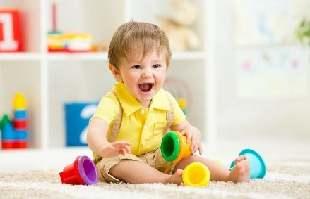
Вот Вам руководство к действию.
В детской комнате должно быть много ярких интересных пятен, это помогает развиваться восприятию.
Предлагайте ребенку предметы и игрушки с самыми разнообразными поверхностями и разные на ощупь, пусть трогает, гладит, пробует на вкус (если это возможно), так как рот для малыша – один из важнейших каналов восприятия и познания мира.
Устраивайте различные бассейны, кастрюльки, тазики с сыпучими наполнителями, подойдут любые крупы – это идеальный вариант для моторики.
Очень хороши игрушки – сортеры. Те, которые можно сортировать по формам и размерам. Не обязательно покупные, проявите фантазию.
Чудесный эффект на развитие моторики и речи оказывают пальчиковые игры. Их огромное множество. Не пренебрегайте этим веселым занятием.
Предоставьте ребенку возможность рисовать. Раскраски и маленькие листочки не подойдут. Если есть возможность, организуйте стену для рисования, прикрепляя на нее ватманы или обои. Карандаши, фломастеры или краски должны быть яркими и хорошего качества.
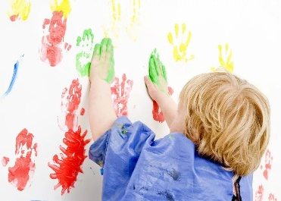
Больше говорите с ребенком. Это дает двойной эффект. Во – первых, эмоциональное общение, во – вторых, развитие речи. Через общение ребенок будет усваивать простейшие обороты речи и пополнять словарный запас.
Наберитесь терпения на «почемучкин» возраст. Старайтесь отвечать на все задаваемые вопросы и делайте это на доступном ребенку языке. Так вы поможете ему развить кругозор, речь, воображение, мышление.
На прогулке максимально обращайте внимание на все окружающие вас предметы и явления, рассказывайте, объясняйте, помогайте ребенку изучать мир.
Хорошо, если Вы сможете проводить с ребенком много времени, но не стоит забывать и о его личном пространстве. Не стоит всегда и во всем его контролировать. Давайте ему возможность для творчества. Пусть малыш побудет один (в безопасной обстановке), попробует самостоятельно разобраться с какими-либо игрушками и предметами, использует их на свое усмотрение. Не нужно ограничивать его деятельность какими-то рамками. Например, стоит объяснить ребенку, что такое молоток и для чего он предназначен, но не стоит требовать, чтобы малыш действовал с ним так и только так. Пусть экспериментирует.
Не забывайте про эмоциональную составляющую жизни ребенка. Она очень и очень велика. Окружите его доброжелательной и теплой атмосферой, избегайте ссор и семейных драм, особенно, в присутствии ребенка.

Большое значение для развития личности ребенка раннего возраста имеет общение с взрослыми. Помните, что представление о себе у малыша раннего возраста складывается на основе оценок взрослых. Оценивайте его труд и старания только положительно, даже если для этого придется подкупить бабушек и дедушек. Этот возраст еще не подходит для критики произведений ребенка. Это будет позже. А пока, хвалите и восторгайтесь каракулями.
Внимательно относитесь к режиму дня, для малыша важно постоянство.
Ну, и, конечно, помните, что детям нужно читать книжки, ставить детские песенки и танцевать вместе с ним.

З52127 г. Тихорецк
ул. Воровского, д. 7 а
Консультационный центр
МДОУ № 8 «Алёнушка»
тел.8-909-44-64-792
Эл.почта:

учитель-логопед/учитель-дефектолог
Иванова Людмила Александровна
2021г.
Муниципальное бюджетное дошкольное образовательное учреждение детский сад комбинированного вида № 8 «Алёнушка» города Тихорецка муниципального образования Тихорецкий район

СОВЕТЫ ДЕФЕКТОЛОГА
памятка для родителей, дети которых
не посещают детский сад

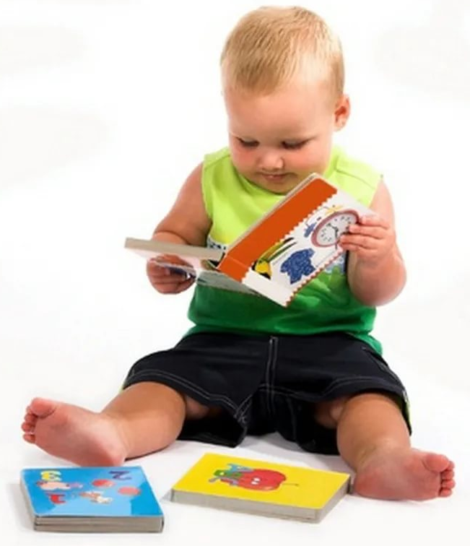
от 1 до 3 лет
Развиваем
кругозор ребёнка

2021 г.

